Добрый день!
Занятия по образовательной программе будут проводиться дистанционно до особых распоряжений.
Предлагаю вам продолжить вспомнить основные моменты создания программ по мобильной робототехнике.
Тема занятия: Принцип работы с блоками программирования – Блок «Звук» и Блок «Индикатор». Режимы, входы-выходы блоков. Примеры алгоритмов в графической среде разработчика LEGO MINDSTORMS EV3.
Посмотрите видео урок.
Пройдите по ссылке
https://mirrobo.ru/programmirovanie-lego-mindstorms-ev3-urok-5/
Ответьте на вопросы дистанционной викторины по робототехнике:
https://multiurok.ru/tests/distantsionnaia-viktorina-po-robototekhnike.html

Блок звука
Блок звука издает звук, используя динамик в модуле EV3. Вы можете проигрывать записанные звуковые файлы или указать музыкальную ноту или тон.
ВЫБОР РЕЖИМА ЗВУКА
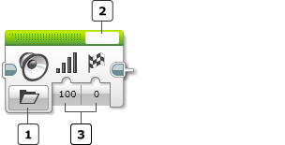
Выбор режима
Ввод имени файла
Вводы
Выберите тип звука, который вы хотите записать, с помощью выбора режимов. После выбора режима вы можете выбрать значения вводов. Доступные вводы будут меняться в зависимости от режима. Режимы и вводы описаны ниже.
Режимы: Воспроизвести файл, Воспроизвести тон, Воспроизвести ноту, Остановить
РЕЖИМЫ
Воспроизвести файл
В режиме «Воспроизвести файл» проигрывается записанный файл.
Ввод«Имя файла» расположен в верхней части блока. Это дает вам возможность выбрать из списка звуковых эффектов, слов или фраз. Звуки в категории «Звуки LEGO» – это звуковые файлы, входящие в программное обеспечение EV3. Звуки в категории «Звуки проекта» – это звуки, которые ранее использовались в вашем проекте. Это облегчает использование одного звука несколько раз в программе или проекте.
Если вы выберете во вводе «Имя файла», расположенном в верхней части блока, «Проводной», то ввод «Имя файла» появится в области вводов звукового блока. Это позволяет вам передать имя звукового файла по шине данных.
Обратите внимание на то, что вы должны предварительно добавить звуковой файл в свой проект, выбрав его во вводе «Имя файла».
Ввод «Громкость» управляет громкостью звука.
Ввод «Тип воспроизведения» определяет, будет ли блок ждать окончания звука прежде, чем программа продолжит выполнять следующий блок, и будет ли повторяться звук.
Используемые вводы: Имя файла, Громкость, Тип воспроизведения
Пример 1
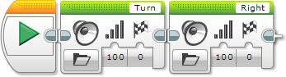
Эта программа заставляет модуль EV3 говорить «Поверни направо», проигрывая два разных звуковых файла и ожидая завершения каждого из них.
Советы и подсказки
Модуль EV3 может проигрывать только произнесенные слова, которые хранятся в записанных звуковых файлах. Текст во вводе «Имя файла» должен быть таким же, как и название существующего звукового файла.
Пример 2
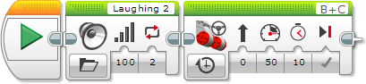
Эта программа воспроизводит постоянный звук смеха и обеспечивает движение робота вперед в течение 10 секунд. Это достигается путем использования повторения во вводе «Тип воспроизведения».
Воспроизвести тон
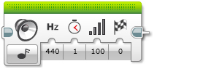
В режиме «Воспроизвести тон» проигрывается тон с заданной частотой. Частота тона управляет высотой звука, другими словами, насколько высоким или низким будет звук.
Ввод «Частота» определяет частоту тона в Гц (циклов в секунду). Вы можете ввести число частоты или выбрать частоту из списка стандартных частот музыкальных нот.
Ввод «Продолжительность» управляет длительностью тона, в секундах.
Используемые вводы: Частота, Продолжительность, Громкость, Тип воспроизведения
Советы и подсказки
Тоны, проигрываемые в режиме «Воспроизвести тон», звучат, как музыкальные ноты, проигрываемые в режиме «Воспроизвести ноту», но в режиме «Воспроизвести тон» вы можете указать конкретную частоту.
Ввод «Громкость» управляет громкостью звука.
Ввод «Тип воспроизведения» определяет, будет ли блок ждать окончания звука прежде, чем программа продолжит выполнять следующий блок, и будет ли повторяться звук.
Используемые вводы: Частота, Продолжительность, Громкость, Тип воспроизведения
Пример
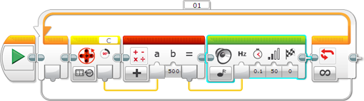
Эта программа обеспечивает изменение частоты тона в зависимости от положения датчика вращения мотора. Когда вы поворачиваете мотор вручную, тон будет меняться.
Воспроизвести ноту
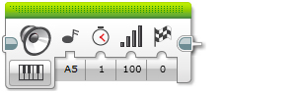
В режиме «Воспроизвести ноту» проигрывается музыкальная нота.
Ввод «Нота» позволяет вам выбрать ноту на клавиатуре фортепиано.
Ввод «Продолжительность» управляет длительностью ноты, в секундах.
Используемые вводы: Нота, Продолжительность, Громкость, Тип воспроизведения
Советы и подсказки
Вы можете использовать десятичные знаки во вводе «Продолжительность» для получения точного времени, включая очень короткие интервалы. Например, при значении 0,1 нота будет воспроизводиться в течение одной десятой секунды.
Ввод «Громкость» управляет громкостью звука.
Ввод «Тип воспроизведения» определяет, будет ли блок ждать окончания звука прежде, чем программа продолжит выполнять следующий блок, и будет ли повторяться звук.
Используемые вводы: Нота, Продолжительность, Громкость, Тип воспроизведения
Пример
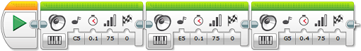
Эта программа будет проигрывать короткую мелодию, проигрывая три разные ноты.
Остановка
Режим «Остановка» останавливает любой звук, который в данный момент проигрывается модулем EV3. Как правило, это используется для остановки звука, проигрывание которого было начало ранее в программе блоком звука, который не дождался окончания звука.
Пример
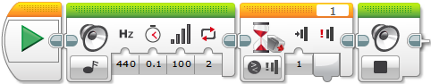
Эта программа будет проигрывать тон до тех пор, пока датчик касания не будет нажат, после этого проигрывание тона прекратится.
ВВОДЫ
Вводы блока звука управляют данными проигрываемого звука. Вы можете вводить значения ввода прямо в блоке. Или же, как вариант, значения можно передавать по шинам данных от выводов других программных блоков.
Ввод |  | Тип | Допустимые значения | Примечания
Имя файла |  | Текст | Имя существующего звукового файла | Например, «Смех 2»
Примечание |  | Текст | С «до» до «си-бемоль», затем, по желанию, «#», затем с «4» по «6». | ля - соль – это названия нот.  4 - 6 – номер октавы.  «#» значит «диез».  Примеры: «До4» значит «среднее До» на стандартном фортепиано, «До#4» находится на пол тона выше.
Частота |  | Число | 300 – 10000 | Тональная частота, Гц
Продолжительность |  | Число | ≥ 0 | Продолжительность ноты или тона в секундах
Громкость |  | Число | 0 – 100 | Процентов от максимальной громкости
Воспроизвести тип |  | Число | 0, 1 или 2 | 0 = Ожидать завершение: Звук проигрывается один раз, программа ждет, пока звук закончится и после этого продолжается.  1 = Проиграть один раз: Звук проигрывается один раз, программа продолжается сразу же.  2 = Повторить: Звук будет постоянно повторяться до тех пор, пока не будет выполнен другой блок звука, после этого программа немедленно продолжится.
A-G | Do,Ré,Mi
C | Do
D | Ré
E | Mi
F | Fa
G | Sol
A | La
B | Si

Ответы пришлите мне до 18 мая на электронную почту: rv0ab@yandex.ru

Желаю удачи!

